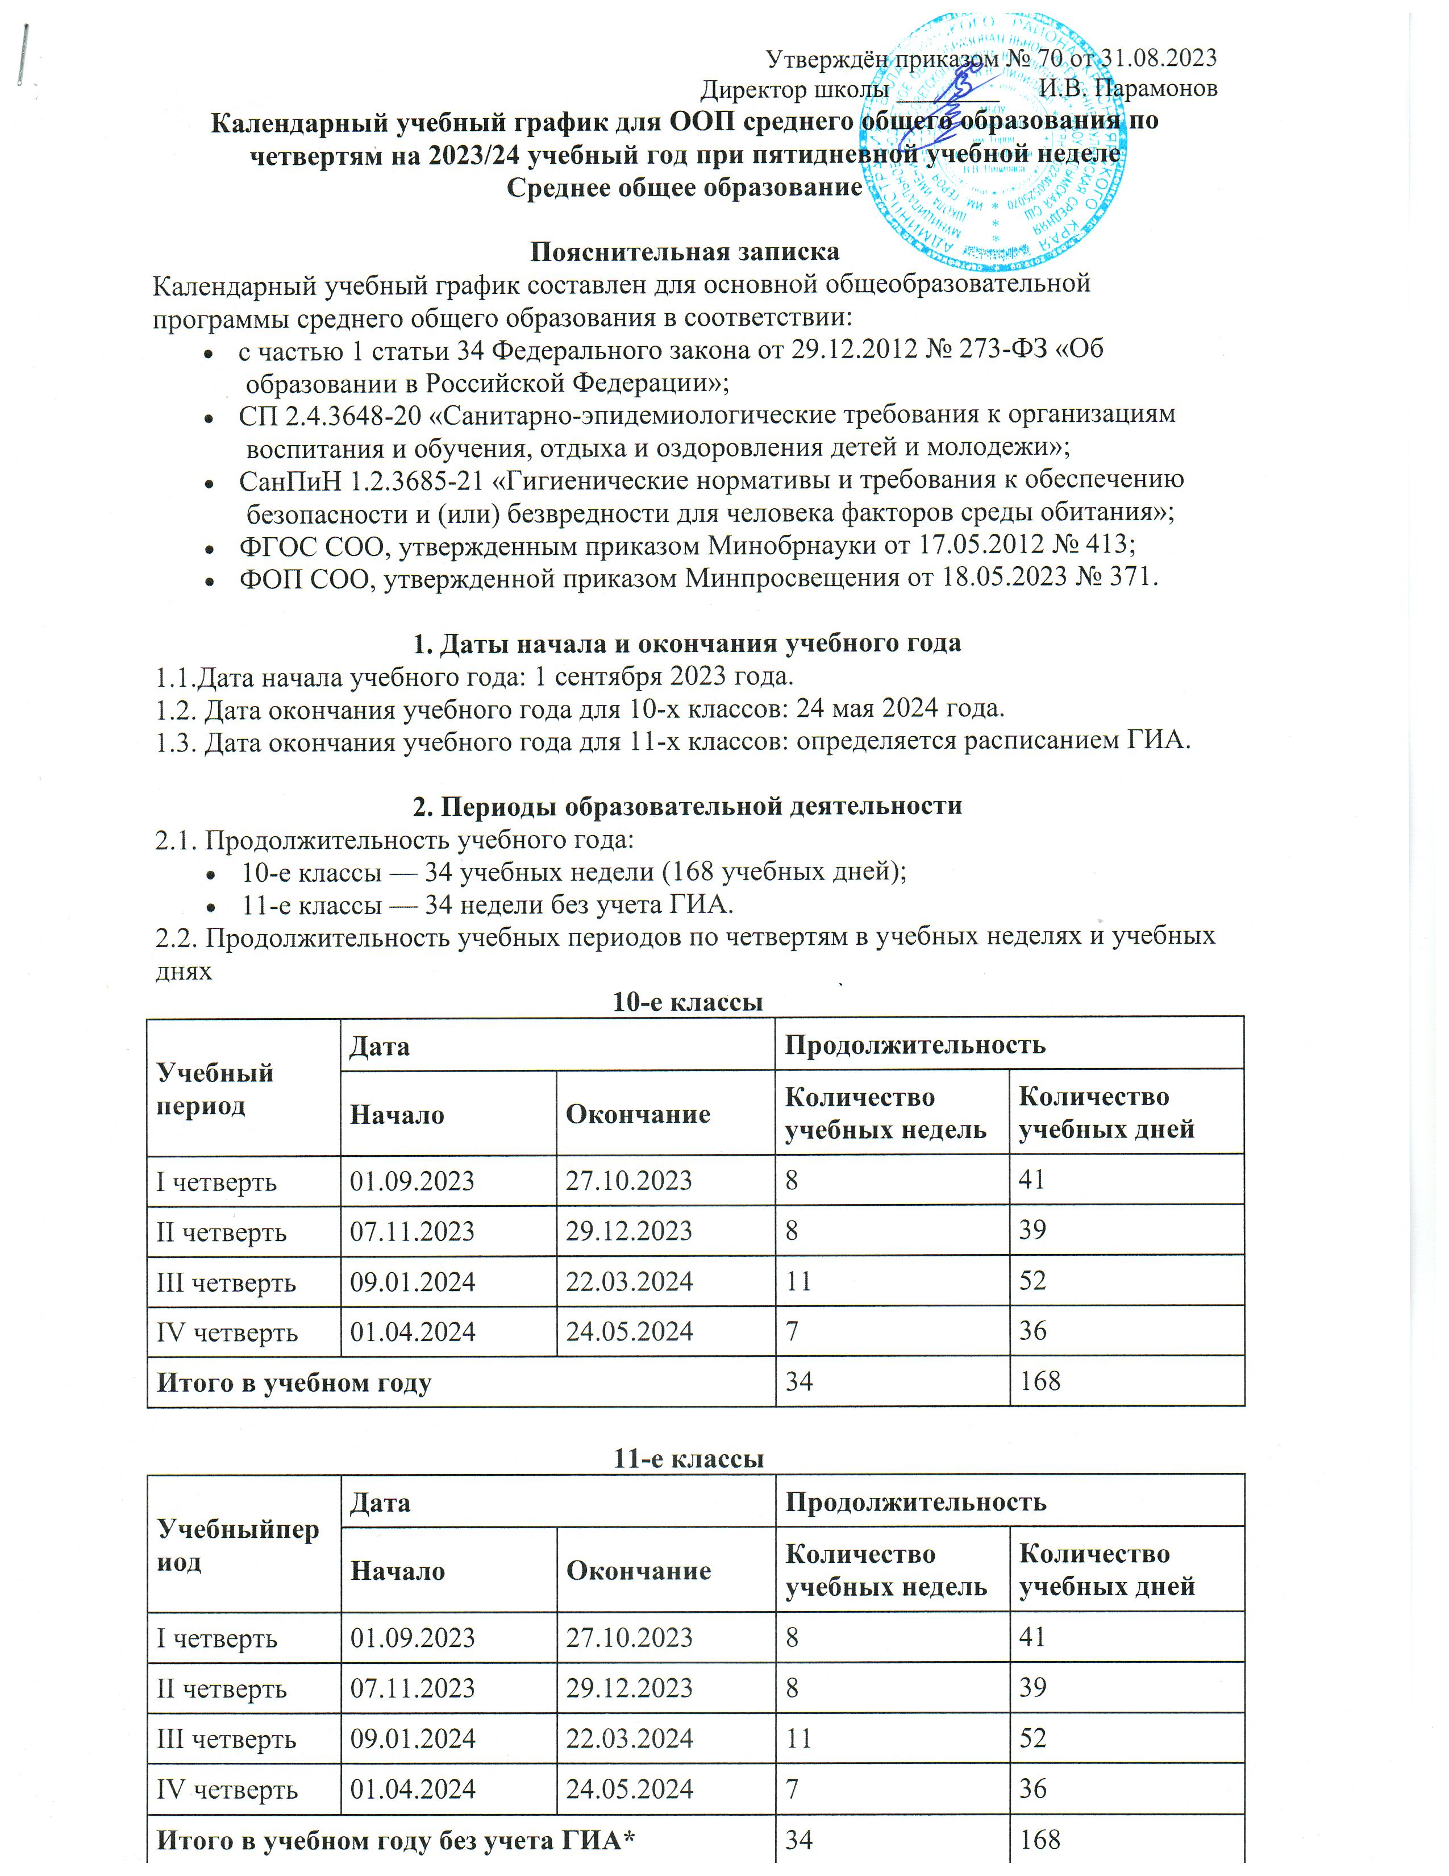* Сроки проведения ГИА обучающихся устанавливают Минпросвещения и Рособрнадзор.

**3. Продолжительность каникул, праздничных и выходных дней**

**10-е классы**

|  |  |  |  |
| --- | --- | --- | --- |
| **Каникулярный период** | **Дата** | | **Продолжительность каникул, праздничных и выходных дней в календарных днях** |
| **Начало** | **Окончание** |
| Осенние каникулы | 28.10.2023 | 06.11.2023 | 10 |
| Зимние каникулы | 30.12.2023 | 08.01.2024 | 10 |
| Весенние каникулы | 23.03.2024 | 31.03.2024 | 9 |
| Летние каникулы | 25.05.2024 | 31.08.2024 | 99 |
| Выходные дни | | | 71 |
| Из них праздничные дни | | | 4 |
| **Итого** | | | 199 |

**11-е классы**

|  |  |  |  |
| --- | --- | --- | --- |
| **Каникулярный период** | **Дата** | | **Продолжительность каникул, праздничных и выходных дней в календарных днях** |
| **Начало** | **Окончание\*** |
| Осенние каникулы | 21.10.2023 | 29.10.2023 | 10 |
| Зимние каникулы | 23.12.2023 | 07.01.2024 | 10 |
| Весенние каникулы | 16.03.2024 | 25.03.2024 | 9 |
| Летние каникулы** | 01.07.2024 | 31.08.2024 | 62 |
| Выходные дни | | | 71 |
| Из них праздничные дни | | | 4 |
| **Итого** | | | 164 |

* Для обучающихся 11-х классов учебный год завершается в соответствии с расписанием ГИА.

** В календарном учебном графике период летних каникул определен примерно.

**4. Сроки проведения промежуточной аттестации**

Промежуточная аттестация проводится с 1 апреля по 24 мая 2024 года без прекращения образовательной деятельности по предметам учебного плана.

|  |  |  |
| --- | --- | --- |
| **Класс** | **Учебный предмет** | **Форма промежуточной аттестации** |
| 10 | Русский язык | Контрольная работа |
| 10 | Литература | Контрольная работа |
| 10 | Иностранный язык (английский) | Контрольная работа |
| 10 | Алгебра | Контрольная работа |
| 10 | Геометрия | Контрольная работа |
| 10 | Вероятность и статистика | Контрольная работа |
| 10 | Информатика | Контрольная работа |
| 10 | История | Контрольная работа |
| 10 | Обществознание | Контрольная работа |
| 10 | География | Контрольная работа |
| 10 | Физика | Контрольная работа |
| 10 | Химия | Контрольная работа |
| 10 | Биология | Контрольная работа |
| 10 | ОБЖ | Контрольная работа |
| 10 | Физическая культура | Контрольная работа |
| 10 | Индивидуальный проект | Защита проекта |
| 10 | Основы финансовой грамотности. Финансовая культура | Контрольная работа |
| 11 | Русский язык | Контрольная работа |
| 11 | Литература | Контрольная работа |
| 11 | Иностранный язык (немецкий) | Контрольная работа |
| 11 | Математика | Контрольная работа |
| 11 | Информатика | Контрольная работа |
| 11 | Физика | Контрольная работа |
| 11 | История | Контрольная работа |
| 11 | Обществознание | Контрольная работа |
| 11 | Право | Контрольная работа |
| 11 | Биология | Контрольная работа |
| 11 | География | Контрольная работа |
| 11 | Физическая культура | Контрольная работа |
| 11 | ОБЖ | Контрольная работа |
| 11 | Технология | Контрольная работа |
| 11 | Практикум по обществознанию | Контрольная работа |

**5. Дополнительные сведения**

5.1. Режим работы образовательной организации

|  |  |
| --- | --- |
| **Период учебной деятельности** | **10–11-е классы** |
| Учебная неделя (дней) | 5 |
| Урок (минут) | 45 |
| Перерыв (минут) | 10–20 |
| Периодичность промежуточной аттестации | 1 раз в год |

5.2. Распределение образовательной недельной нагрузки

|  |  |  |
| --- | --- | --- |
| **Образовательная деятельность** | **Недельная нагрузка в академических часах** | |
| **10-е классы** | **11-е классы** |
| Урочная | 34 | 34 |
| Внеурочная | 10 | 10 |

5.3. Расписание звонков и перемен

**10–11-е классы**

|  |  |  |
| --- | --- | --- |
| **Урок** | **Продолжительность урока** | **Продолжительность перемены** |
| 1-й | 08:30–09:15 | 10 минут |
| 2-й | 09:25–10:10 | 20 минут |
| 3-й | 10:30–11:15 | 20 минут |
| 4-й | 11:35–12:20 | 10 минут |
| 5-й | 12:30–13:15 | 15 минут |
| 6-й | 13:30–14:15 | 15 минут |
| 7-й | 14:30–15:15 | – |
| Перерыв между уроками и занятиями внеурочной деятельности – 30 минут | | |
| Внеурочная деятельность | С 15:45 | – |